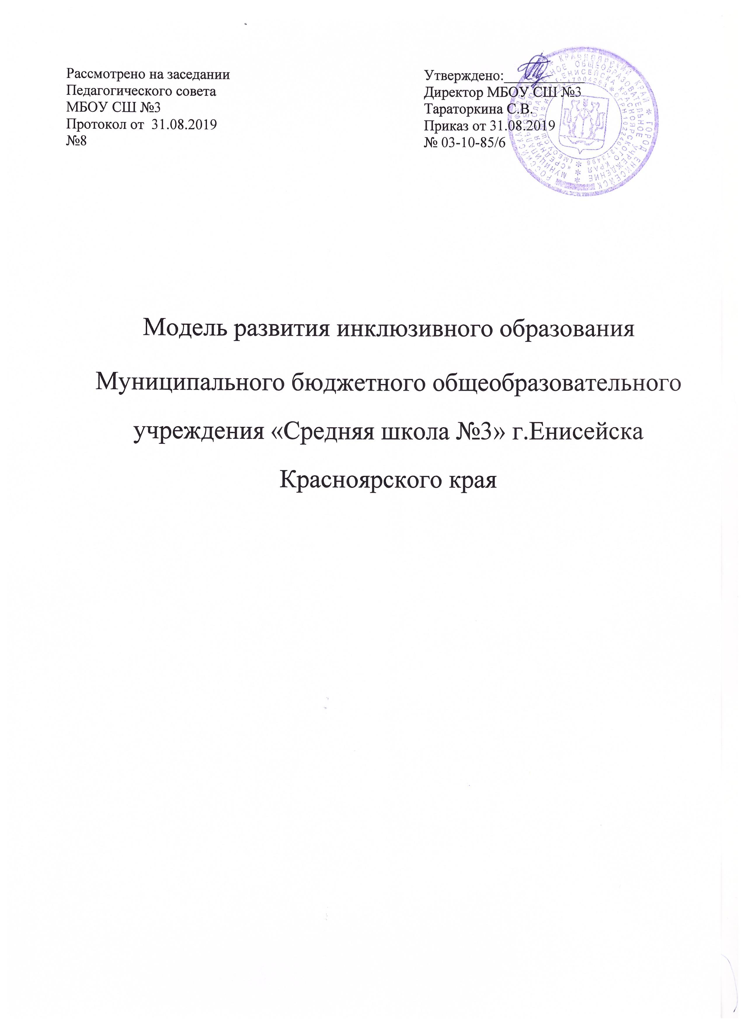

Школьная модель инклюзивного образования (далее Модель) представляет собой совокупность принципов, норм, функциональных структур, последовательных этапов деятельности, организационных условий и механизмов, обеспечивающих создание инклюзивной образовательной среды, реализацию целей и задач инклюзивного образования в условиях общеобразовательной школы.
В описании модели используются следующие понятия:
Обучающийся с ограниченными возможностями здоровья (обучающийся с ОВЗ) - физическое лицо, имеющее недостатки в физическом и (или) психологическом развитии, подтвержденные психолого-медико-педагогической комиссией и препятствующие получению образования без создания специальных условий (ст.2 Федерального закона РФ от 29.12.2012 №273-ФЗ «Об образовании в Российской Федерации»).
Инклюзивное образование - обеспечение равного доступа к образованию для всех обучающихся с учетом разнообразия особых образовательных потребностей и индивидуальных возможностей (ст.2 Федерального закона РФ от 29.12.2012 №273-ФЗ «Об образовании в Российской Федерации»).
Задачи инклюзивного образования:
- создание инклюзивной образовательной среды, способствующей гармоничному развитию детей, имеющих разные стартовые возможности;
- формирование толерантного сообщества детей, родителей, персонала и социального окружения;
- создание условий для развития потенциальных возможностей детей с ОВЗ в совместной деятельности со здоровыми сверстниками;
- организация системы эффективного психолого-педагогического сопровождения процесса инклюзивного образования, включающей диагностико-консультативное, коррекционно-развивающее, социально-трудовое направления деятельности, в том числе в рамках сетевого взаимодействия с социальными партнерами;
- оказание консультативной помощи семьям, воспитывающим детей с особыми образовательными потребностями, включение законных представителей в процесс обучения и воспитания ребенка, формирование у них адекватного отношения к особенностям его развития, выработка оптимальных подходов к проблемам семейного воспитания.
Образовательная среда - подсистема исторически сложившейся социокультурной среды и одновременно как специально организованные педагогические условия, в которых осуществляется развитие личности ребенка.
Инклюзивная образовательная среда - вид образовательной среды, как совокупности педагогических и организационно-управленческих условий, направленных на:
—включение детей с ОВЗ в образовательное пространство; обеспечение вариативности предоставления образования детям с ОВЗ;
—создание условий для социализации и трудовой занятости детей с ОВЗ;
— минимизацию рисков потери качества образования для нормально развивающихся сверстников;
—формирование и развитие личности каждого из обучающихся.
Нормативными основаниями для разработки модели инклюзивного образования ОО являются:
- ФЗ-273 от 21.12.2012 «Об образовании в Российской Федерации»;
- Национальный проект «Образование»;
- Концепция развития инклюзивного образования в Красноярском крае на 20172025 годы;
- Приказ Минобрнауки России от 30.08.2013 «Об утверждении порядка организации Порядка организации и осуществления образовательной деятельности по основным общеобразовательным программам образовательным программам начального общего, основного общего и среднего общего образования»;
- Приказ Минобрнауки России от 19.12.2014 № 1598 «Об утверждении федерального государственного образовательного стандарта начального общего образования обучающихся с ограниченными возможностями здоровья»;
- Приказ Минобрнауки России 19.12.2014 № 1599 «Об утверждении федерального государственного образовательного стандарта обучающихся с умственной отсталостью, интеллектуальными нарушениями»;
- Письмо Министерства образования и науки РФ от 20.02.2017 № 07-818 «О направлении Методических рекомендаций по вопросам организации образования в рамках внедрения ФГОС ОВЗ»;
- Постановление Главного государственного санитарного врача РФ от 10.06.2015 года № 26 «Об утверждении СанПиН 2.4.2.3286-15 «Санитарно-эпедемиологические требования к условиям организации обучения и воспитания в организациях, осуществляющих образовательную деятельность по адаптированным основным общеобразовательным программам для обучающихся с ограниченными возможностями здоровья»;
- Приказ Минздрава от 20.06.2016 № 436н «Об утверждении Перечня заболеваний, наличие которых является основание для организации обучения на
дому»;
- Устав МБОУ СШ № 3, иные локальные акты.
Исходя из Концепции инклюзивного образования в Красноярском крае, в последние годы происходит увеличение числа детей с ограниченными возможностями здоровья (далее - ОВЗ). Увеличение числа детей с ограниченными возможностями в школах, образование которых организовано совместно с детьми, не имеющими нарушений развития, ставит перед образованием задачи для формирования безбарьерной среды и поиска современных образовательных технологий. В нашей школе реализуется программа развития, в которой одним из важных направления является организация работы с детьми, имеющими особые образовательные потребности. В настоящее время считается, что наиболее оптимальной формой работы с такими детьми является инклюзивное образование. Актуальность инклюзивного образования многократно подтверждена социальным запросом и государственной политикой. Инклюзивное образование детей с особыми потребностями заключается в том, что дети получают возможность обучаться в обычных общеобразовательных школах вместе со здоровыми сверстниками, развиваться в соответствии со своими возможностями, получить возможность участия в жизни общества.
Модель инклюзивного образования в нашей школе строится на модели разноуровневого обучения. Мы построили свою модель с учетом реальных финансовых и кадровых возможностей нашей ОО и сложившейся практики в Красноярском крае и городе Енисейске в целом. Школьная Модель развития инклюзивного образования предназначена для соблюдения прав детей с ОВЗ, развития межведомственного взаимодействия, формирование доступного образования для всех участников образовательного процесса.
При реализации модели нами предстоит решить проблему организации обучения детей с ОВЗ, удовлетворяющие их запросы и потребности. Нам важно, чтобы дети с ОВЗ могли максимально адаптироваться в социуме, могли реализовать себя в обществе, стать полноценными его членами. Мы стараемся сформировать такое образовательное пространство, в котором любой ребенок может быть включен в образовательную и социальную жизнь школы, что позволит ему добиваться успехов, осуществлять безопасность и свою значимость в коллективе сверстников.
Основная цель Модели инклюзивного образования школы - анализ и систематизация организационно-управленческих, психолого-педагогических условий, кадровых и финансовых ресурсов, обеспечивающих создание инклюзивной образовательной среды, достижение целей и задач инклюзивного образования в ОО.
МБОУ СШ № 3 организует работу с детьми с ограниченными возможностями здоровья. На сегодняшний день в школе обучается 6 учащихся, являющихся детьми с ОВЗ: это учащиеся с заключениями городской ПМПК. Нозология нарушений детей с особыми образовательными потребностями: ЗПР - 1 чел (1 класс), НОДА – 1 чел.(5 класс), соматические заболевания – 3 чел. (3 класс, 11 класс 2 человека).
Инклюзивное образование в школе осуществляется через полную интеграцию.
Полная интеграция представляет собой:
- обучение детей с ограниченными возможностями здоровья и детей инвалидов в условиях инклюзивного класса (когда дети с ограниченными возможностями здоровья и дети инвалиды обучаются по соответствующим образовательным программам в одном классе с нормально развивающимися сверстниками);
- обучение детей с ОВЗ и детей-инвалидов в условиях интегрированного класса (когда дети с ограниченными возможностями здоровья и дети инвалиды обучаются по разным образовательным программам и объединяются в один класс).
Педагогическим коллективом школы накоплен опыт организации психолого-педагогического сопровождения обучающихся с ОВЗ и их родителей (законных представителей). Мы используем разные педагогические технологии сопровождения детей с ОВЗ на этапах начальной и основной школы, однако важными элементами всей выстроенной модели являются преемственность в работе специалистов, непрерывное психолого-педагогическое сопровождение детей на протяжении всего времени обучения в школе, командный подход в работе службы сопровождения.
В целях совершенствования кадрового потенциала, для качественного психолого-педагогического сопровождения в штатное расписание введены 1 ставка педагога-психолога, 0,2 ставки учителя-логопеда, 1ставка социального педагога, 0,2 ставки учителя-дефектолога. 19 педагогов, работающих с детьми с ОВЗ, в том числе с детьми-инвалидами, прошли курсовую подготовку на курсах повышения квалификации по данному направлению.
Наличие в МБОУ СШ№3 службы психолого-педагогического сопровождения и психолого-медико-педагогического консилиума. Оснащённый кабинет педагога-психолога и учителя-логопеда, в наличии технические средства для обучения всех категорий учащихся. Служба сопровождения обеспечивает оптимальные условия для воспитания и развития детей нормы и с ограниченными возможностями здоровья, способствует их успешной социализации и интеграции в обществе. Учитель-логопед, педагог-психолог, социальный педагог работают в тесном контакте, как с педагогами общеобразовательных предметов, так и с родителями учащихся, постоянно отслеживают развитие ребенка, результативность его обучения.
Для реализации Модели инклюзивного образования созданы следующие условия:
- разработаны АООП;
- разработаны индивидуальные образовательные маршруты; результаты коррекционно-развивающей работы с обучающимися отражаются в дневниках динамического наблюдения, динамика коррекционно-развивающей работы с обучающимся рассматривается на плановых и внеплановых заседаниях школьного ПМПк
- организован гибкий график внеурочной деятельности и дополнительного образования;
- создан психолого-медико-педагогический консилиум (ПМПк);
- разработана программа психолого-педагогического сопровождения;
- 100% обеспеченность учебниками;
- кабинеты оснащены интерактивным оборудованием с выходом в интернет;
- осуществляется мониторинг сопровождения детей с ОВЗ.
Разработаны локальные акты, регламентирующие деятельность психолого-медико-педагогического консилиума (ПМПк), организацию инклюзивного обучение детей с ОВЗ, в том числе детей-инвалидов, организацию образовательного процесса в режиме индивидуального обучения на дому, разработку и реализацию индивидуальных образовательных маршрутов для обучающихся с ограниченными возможностями здоровья, в том числе детей-инвалидов, разработку адаптированных общеобразовательных программ

Проведенный анализ имеющихся условий позволяет выделить ряд актуальных проблем, которые необходимо решить, чтобы обеспечить защиту прав детей с ОВЗ на доступное качественное образование:
- недостаточная компетентность педагогов в дидактических подходах, технологиях и методах работы с данной категорией детей;
- недостаточная материально-техническая база.
Реализация Модели инклюзивного образования позволит:
1.Создать нормативно-правовое обеспечение Модели инклюзивного
образования.
2. Создать адаптивную образовательную среду для детей с ОВЗ, в том числе с
инвалидностью, в условиях массовой школы для получения доступного
качественного образования.
3. Обеспечить детей с ОВЗ, в том числе с инвалидностью, формами
дополнительного образования, соответствующими их физическому статусу.
4. Повысить социальную активность и уровень самореализации детей с ОВЗ,
детей-инвалидов.
5.Проработать содержание и форм научно-методического, психолого-
педагогического, организационно-педагогического сопровождения детей с ОВЗ.
- Обеспечить специальные условия обучения (воспитания) детей с ОВЗ (материально-техническое оснащение).
- Обеспечить реализацию Модели инклюзивного образования кадрами.
- Обеспечить процесс формирования толерантного отношения общества к детям с ОВЗ и инвалидностью.
- Установить партнёрство с муниципальными, государственными и общественными организациями.
- Создать механизм управления и контроля за организацией процессов внедрения инклюзивного образования в ОО.

Целью Модели инклюзивного образования является создание специальных образовательных условий для получения качественного образования детьми с ограниченными возможностями здоровья, необходимого для их максимальной адаптации и включенности в социум.
Задачи:
- Создать комфортные условия для детей с ОВЗ для успешной социализации и включения их в учебную, общественную и досуговую деятельность со сверстниками.
- Разработать индивидуальные образовательные маршруты на основе адаптированных программ.
- Обеспечить участие всех детей с ОВЗ в работе кружков, секций, клубов по интересам.
- Разработать систему психолого-педагогической и медико-социальной помощи детям и родителям (законным представителям).
- Выстроить социальное партнерство с организациями и учреждениями, защищающими права людей с ОВЗ, здравоохранения, культуры и спорта, другими ОО.
- Сформировать пакет документов, регламентирующих деятельность ОО по внедрению инклюзивного образования.
- Создать условия для методического сопровождения процесса обучения обучающихся с ОВЗ.
- Создать комфортные условия пребывания детей с ОВЗ в образовательной организации.
- Организовать мониторинг результатов реализации Модели инклюзивного образования.

Выявленные особенности инклюзивной практики послужили основанием для разработки структурно-функциональной модели инклюзивного образования, в рамках которой представлено инфраструктурное взаимодействие ОО с другими ведомствами и организациями. Совместная работа предполагает создание более благоприятных условий для социальной адаптации детей с ОВЗ.
Социальное партнерство является сегодня одним из базовых принципов развития инклюзивного образования в Красноярском крае. Именно он определяет активное участие в развитии инклюзивного образования общественных родительских и иных организаций, педагогического сообщества города.
В ресурсном обеспечении организации инклюзивного образования в школе, в реализации модели и корректировки результата предполагается участие: ОО, городской ПМПК, КЦСОН г.Енисейска, Управления социальной защиты, родительской общественности.
Роль ОО заключается в координации деятельности по реализации модели; в проведении сбор и анализ информации по вопросам организации инклюзивного образования; осуществлении координации действий разных ведомств, инициирование и организации проведения мероприятий, направленных на формирование культуры принятия особого ребенка и толерантного отношения к нему; в проведении анализа и мониторинга результатов внедрения модели.
Городская ПМПК предназначена осуществлять проведение обследование детей в целях своевременного выявления особенностей в физическом и психическом развитии детей; готовить по результатам обследования заключения и рекомендации с
указанием специальных условий, которые необходимы по оказанию обучающимся с ОВЗ психолого-медико-педагогической помощи и организации их обучения и воспитания.
КЦСОН г.Енисейска будет оказывать содействие в социализации детей с ОВЗ через их участие в социально-значимых мероприятиях и акциях.
Управление социальной защиты в рамках своих полномочий может оказывать социальную поддержку семье, где воспитывается ребенок с ОВЗ.
Предполагается отвести большую роль родительской общественности в решении задачи толерантного отношения социума к детям с ОВЗ, оказание помощи в проведении школьных мероприятий.

Ребенок с ОВЗ
Родительская общественность
Управление социальной защиты населения
Городская
ПМПК
КЦСОН г.Енисейска
МБОУ СШ №3
Образовательная среда
Содержательно-технологический компонент инклюзивной образовательной среды предполагает разработку и реализацию содержания общего и дополнительного образования, внедрение современных образовательных технологий, методов, средств и приемов, используемых в инклюзивном образовании и их адаптацию с учетом образовательных потребностей и возможностей обучающихся.
Изменения в российском образовании, в основе которого лежит деятельностный подход, ставит перед школой другие задачи, реализация которых предполагает формирование новых качеств выпускников школы, что влечет за собой новые формы организации деятельности разных групп детей.
На различных уровнях образования реализация инклюзивного подхода строится по-разному. Система работы в школе должна основываться на комплексном подходе, включающем в себя поведенческий и эмоционально-смысловой. Необходимо организовать командную работу специалистов, в которую помимо учителей начальных классов входят специалисты ПМПк. Наша система предполагает, что все специалисты прежде всего работают с целым классом, наблюдают, как проявляют себя дети на уроках, консультируют учителей, проводят экспресс-диагностику. После диагностики проходят заседания консилиума и для каждого ребенка, который в этом нуждается, разрабатывается план коррекционных занятий (групповых или индивидуальных), индивидуальный образовательный маршрут для осуществления психолого-педагогического сопровождения. Целью психолого-педагогического сопровождения ребенка с ОВЗ является обеспечение условий для оптимального развития ребенка, успешной интеграции его в социум. Такие же плановые консилиумы собираются в середине учебного года для обсуждения результатов и необходимой корректировки, а затем в конце года для выработки плана работы на следующий год.
С целью обеспечения доступности содержания познавательных задач, реализуемых в процессе обучения, стимулирования познавательной деятельности обучающихся, в образовательном процессе используются современные технологии: информационно-коммуникационные, проектная деятельность, здоровьесберегающие и другие. Предполагается систематическое применение всеми педагогами интерактивных формы организации деятельности, специальные дидактические средства, инструкционные карты, содержащие пошаговый алгоритм действий, который позволяет направлять и удерживать внимание ребенка, формировать умение самостоятельно выполнять последовательность действий.
Основной формой организации внеурочной деятельности школьников планируется проектная деятельность, осуществляющаяся через работу кружков различной направленности. Включение детей с ОВЗ в проектную деятельность имеет особое значение, так как способствует их самореализации в различных видах трудовой, творческой деятельности, интеграции в социум. Проектная деятельность влияет на формирование личностных качеств обучающихся: требует проявления личностных ценностных смыслов, показывает реальное отношение к делу, людям, к результатам труда и др.
Организация школьных мероприятий предполагает возможность участия в них детей с ОВЗ наравне со своими сверстниками из других классов. Вне зависимости от степени выраженности нарушений развития детей с ОВЗ, они включаются в проведение воспитательных, культурно-развлекательных, спортивно-оздоровительных и иных досуговых мероприятий вместе с другими детьми.

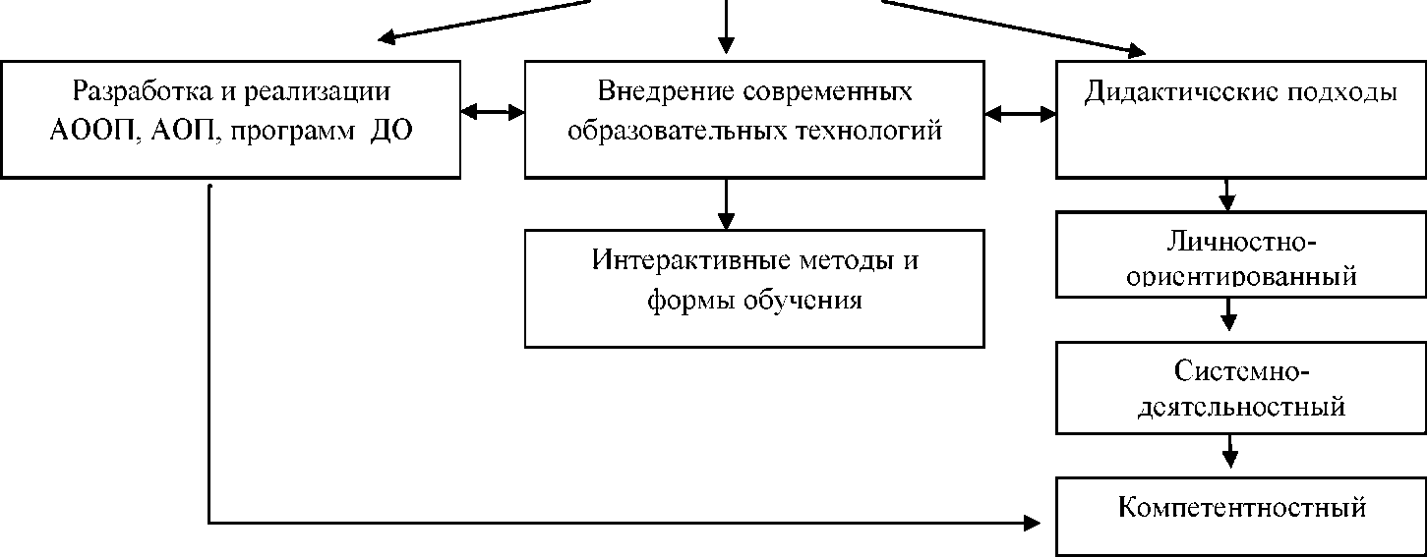
Содержание деятельности
Компонент управления развитием инклюзивным образованием
Управление инклюзивным образованием регламентировано программой развития, нормативными документами федерального, регионального, муниципального уровней и нормативными локальными актами.
Компонент управления развитием инклюзивным образованием представлен следующими группами функций и соответствующими им управленческими действиями:
Анализ, целеполагание и планирование деятельности
- системный анализ состояния проблемы на уровне ОО;
- разработка Модели и дорожной карты по ее реализации. Организация, координация деятельности
- разработка нормативно-правовых документов на уровне ОО;
- организация оценки образовательной среды в ОО на предмет ее соответствия требованиям инклюзивного образования;
- проведение семинаров, совещаний (в т.ч. с участием других ведомств);
- работа по наращиванию связей ОО с медицинскими учреждениями, учреждениями дополнительного образования детей, учреждениями культуры.
Методическое сопровождение, мотивация, руководство кадрами
- анализ потребностей ОО в педагогических работниках и специалистах для работы с детьми с ОВЗ и инвалидностью;
- разработка планов по повышению квалификации педагогических работников и специалистов.
Мониторинг и контроль
- проведение диагностических и мониторинговых мероприятий.

Рефлексивно-оценочный компонент модели
Необходимым организационным условием инклюзивного образования является проведение мониторинговых исследований. Полученные результаты позволят обеспечить комплексную оценку проводимой работы, выявлять и своевременно решать возникающие проблемы.
В качестве приоритетных критериев для оценки результативности деятельности по созданию инклюзивной образовательной среды в школе выделяются следующие планируемые результаты:
Создание адаптивной образовательной среды для детей с ОВЗ, в том числе с инвалидностью, в условиях массовой школы для получения доступного качественного образования | Создание индивидуальных адаптированных программ для детей с ОВЗ и детей - инвалидов.
Совершенствование системы профориентации детей с ОВЗ | Применение комплексного подхода к реализации трудового обучения, мониторинг приобретения детьми с ОВЗ навыков самообслуживания.
Развитие методического обеспечения педагогического процесса | Методические разработки; электронная база методических рекомендаций для учителя-логопеда, педагога-психолога, педагогов дополнительного образования по сопровождению детей с ОВЗ.
Устойчивый рост профессиональной компетентности педагогов по комплексному применению современных образовательных технологий по сопровождению детей  с ОВЗ | Курсовая подготовка, семинары, круглые столы по проблемам детей с ОВЗ, открытые уроки, мастер-классы, обобщение опыта работы.
Создание доступной (безбарьерной) среды | Мониторинг доступности объекта и услуг образования для детей-инвалидов и лиц с инвалидностью.
Участие родителей (законных представителей) обучающихся с ОВЗ в реализации инклюзивной образовательной деятельности | Работа в коллегиальных органах управления, родительских объединениях; волонтерских акциях, социальных проектах.
Становление имиджа школы в | Мониторинг комфортности
практике работы с детьми с ОВЗ | образовательной среды школы; информация на школьном сайте; наличие в школе специальной литературы; совместные мероприятия школы и социальных партнёров.
Обобщение и распространение позитивных результатов инклюзивной практики организации | Информация на школьном сайте, публикации в СМИ.

